课程名称： 编译原理 |  | 指导教师： 朱红
班级： 计算机16-2班 | 姓名： 叶谈 |  | 学号： 1610410219
实验项目名称：
实验2语法分析
实验目的及要求：
1. 熟悉表驱动LL(1)分析法的原理和实现过程。
2. 熟悉算符优先分析法的原理和实现过程。
3.熟悉SLR(1)分析法的原理和实现过程。
实验原理：
文法为：
E→ E+T | E-T | T
T→ T*F | T/F | F
F→（E）| i
1.判断文法是否为LL（1）文法。
由于文法含有左递归，所以必须先消除左递归，使文法变为：
E -> TE’
E’-> +TE’| -TE’| ε
T -> FT’
T’-> *FT’|/FT’| ε
F -> (E) | i
可推出ε的非终结符表为：
E | E’ | T | T’ | F
否 | 是 | 否 | 是 | 否

- 各非终结符的FIRST集合如下：
FIRST(E) = {(, i};
FIRST(E’) = {+, -, ε};
FIRST(T) = {(, i};
FIRST(T’) = {*, /,ε}；
FIRST(F) = {(, i};
- 各非终结符的FOLLOW集合为：
FOLLOW(E) = {), #};
FOLLOW(E’) = {), #};
FOLLOW(T) = {+, -, ), #};
FOLLOW(T’) = {+, -, ), #};
FOLLOW(F) = {*, /, +, -, ), #};
- 各产生式的SELECT集合为：
SELECT(E -> TE’) = {(, i};
SELECT(E’-> +TE’) = {+};
SELECT(E’-> -TE’) = {-};
SELECT(E’->ε) = {), #};
SELECT(T -> FT’) = {(, i};
SELECT(T’-> *FT’) = {*};
SELECT(T’-> /FT’) = {/};
SELECT(T’->ε) = {+, -, ), #};
SELECT(F -> (E)) = {(};
SELECT(F ->i) = {i};
由上可知有相同左部产生式的SELECT集合的交集为空，所以文法是LL（1）文法。
2.构造预测分析表

 | i | + | - | * | / | ( | ) | #
E | TE’ |  |  |  |  | TE’
E’ |  | +TE’ | -TE’ |  |  |  | ε | ε
T | FT’ |  |  |  |  | FT’
T’ |  | ε | ε | *FT’ | /FT’ |  | ε | ε
F | i |  |  |  |  | (E)

实验内容：
实验2.1 表驱动LL(1)语法分析
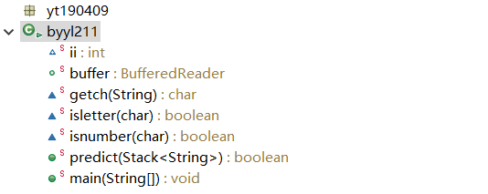

LL（1）预测分析表存储形式:
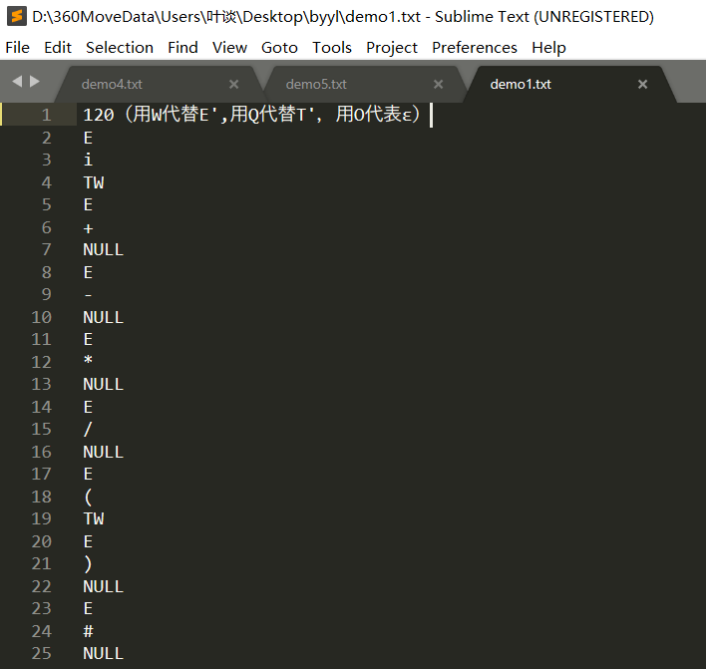

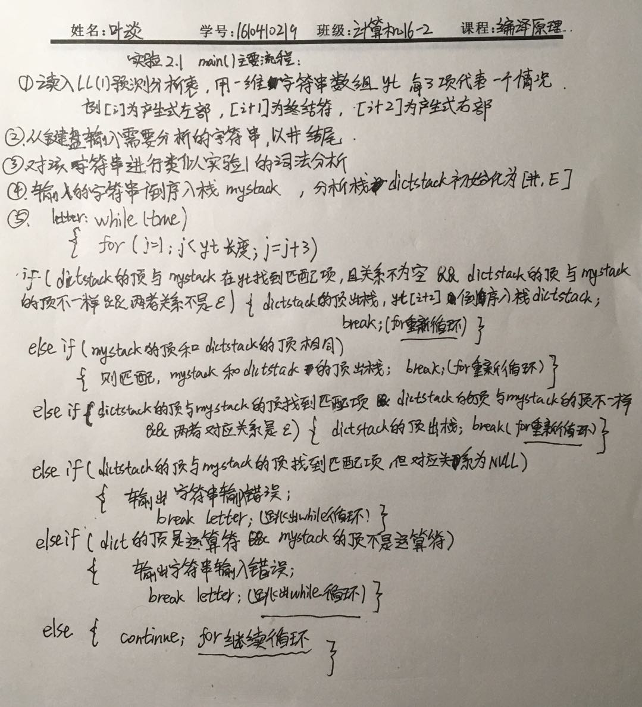

实验2.1代码：
package yt190409;
import java.io.BufferedReader;
import java.io.FileReader;
import java.io.IOException;
import java.util.Scanner;
import java.util.Stack;
public class byyl211 {
static int ii=0;
public static BufferedReader buffer;
static char getch(String buffer){
char c;
c=buffer.charAt(ii);
ii++;
return c;
}
static boolean isletter(char c) {
if ((('A'<=c) && (c <= 'Z'))|| ((c<='z')&&(c>='a')))
return true;
else return false;
}
static boolean isnumber(char c) {
if ('0' <= c&&c <= '9')
return true;
else return false;
}
public static boolean predict(Stack<String> a){
if (a.peek().equals("(")||a.peek().equals(")")||a.peek().equals("+")
||a.peek().equals("-")||a.peek().equals("*")||a.peek().equals("/"))
{
return true;
}
else
{ return false;}
}
public static void main(String[] args)throws IOException {
FileReader fr=new FileReader("D:\\360MoveData\\Users\\叶谈\\Desktop\\byyl\\demo1.txt");
buffer = new BufferedReader(fr);
String[] yt=new String[121];
for(int i=0;i<121;i++)
{
yt[i]=buffer.readLine();
// System.out.println(yt[i]);
}
Scanner sc=new Scanner(System.in);
System.out.print("请输入一个字符串：");
String ch1=sc.next();
System.out.println(ch1);
String ch2="";
int count=ch1.length();
System.out.println(count);
while(ii<count){
char ch=getch(ch1);
if (isletter(ch))
{
do{
ch = getch(ch1);
} while (isletter(ch) || isnumber(ch));
ch2=ch2+"i";
ii--;
continue;
}
else if (isnumber(ch))
{
do{
ch = getch(ch1);
} while (isnumber(ch));
ch2=ch2+"i";
ii--;
continue;
}
else
{ch2=ch2+String.valueOf(ch);
continue;}
}
System.out.println(ch2);
Stack<String> mystack=new Stack<String>();
for(int i=ch2.length()-1;i>=0;i--){
char m=ch2.charAt(i);
String x=String.valueOf(m);
mystack.add(x);
}
System.out.println("mystack:"+mystack);
Stack<String> dict=new Stack<String>();
dict.push("#");
dict.push("E");
// System.out.println(dict.peek());
System.out.println("dictstack:"+dict);
letter: while(true){
for(int j=1;j<121;j=j+3)
{
if(yt[j].equals(dict.peek())&&yt[j+1].equals(mystack.peek())&&yt[j+2].equals("NULL")==false&&
dict.peek().equals(mystack.peek())==false&&yt[j+2].equals("O")==false){
String yy=new StringBuffer(yt[j+2]).reverse().toString();
// System.out.println(yy);
dict.pop();
for(int i=0;i<yy.length();i++){
char m=yy.charAt(i);
String x=String.valueOf(m);
dict.add(x);
//System.out.println("dictstack:"+dict);
}
System.out.println("---------------1---------------");
System.out.println("dictstack:"+dict);
System.out.println("mystack:"+mystack);
System.out.println("---------------1---end---------");
break;
}
else if(dict.peek().equals(mystack.peek()))
{
dict.pop();
mystack.pop();
System.out.println("---------------2---------------");
System.out.println("dictstack:"+dict);
System.out.println("mystack:"+mystack);
System.out.println("---------------2---end---------");
if(dict.isEmpty()&&mystack.isEmpty())
{System.out.println("dictstack:"+dict);
System.out.println("分析完成！");
break letter;}
break;
}
else if(yt[j].equals(dict.peek())&&yt[j+1].equals(mystack.peek())&&
dict.peek().equals(mystack.peek())==false&&yt[j+2].equals("O")){
dict.pop();
System.out.println("---------------3---------------");
System.out.println("dictstack:"+dict);
System.out.println("mystack:"+mystack);
System.out.println("---------------3---end---------");
break;
}
else if(yt[j].equals(dict.peek())&&yt[j+1].equals(mystack.peek())&&yt[j+2].equals("NULL")){
System.out.println("字符串输入有误！");
System.out.println("此时的dictstack:"+dict);
System.out.println("此时的mystack:"+mystack);
break letter;
}
else if(predict(dict)==true&&predict(mystack)==false){
System.out.println("字符串输入有误！");
System.out.println("此时的dictstack:"+dict);
System.out.println("此时的mystack:"+mystack);
break letter;}
else {
continue;
} }
sc.close();
} }}
实验2.1相关截图：
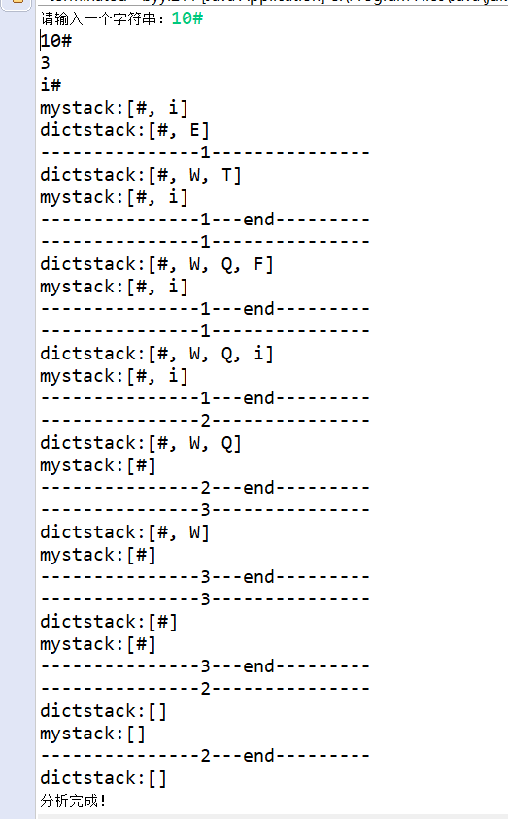
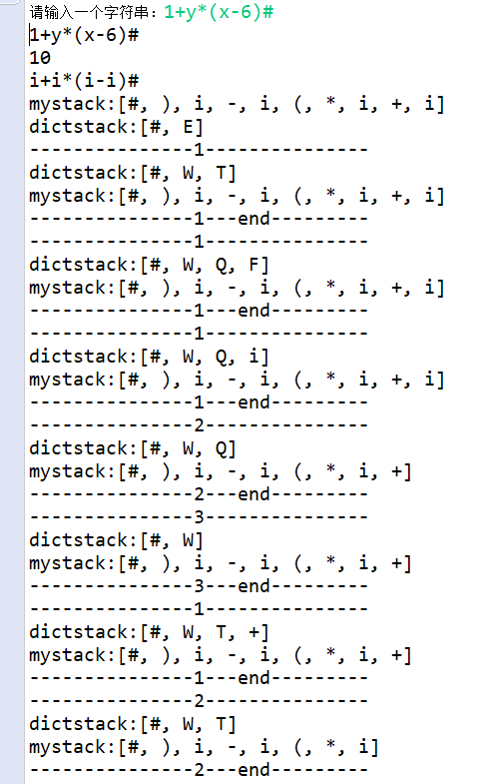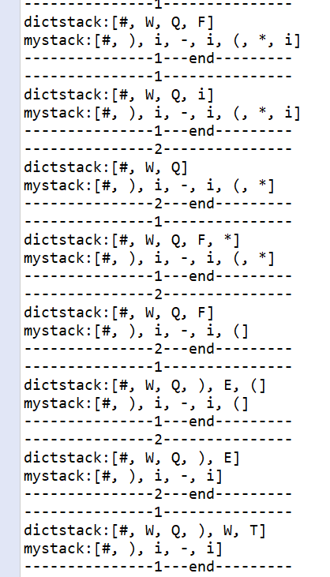
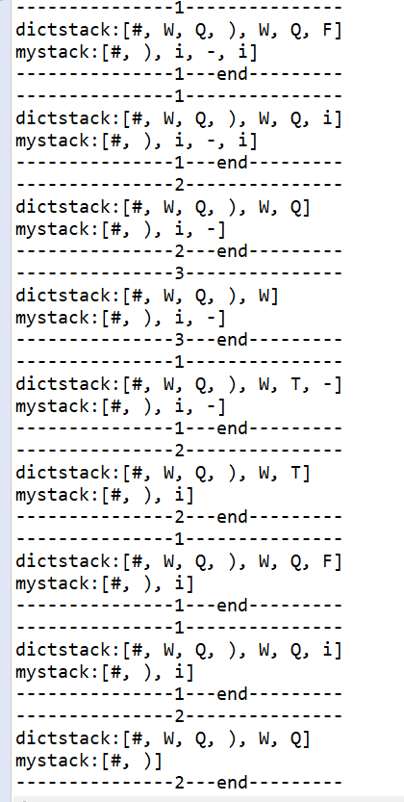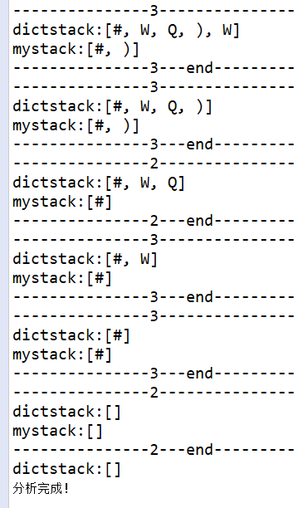

（r1+vt）/k+14-(r2+6/k)分析太长，只截取开头和结尾
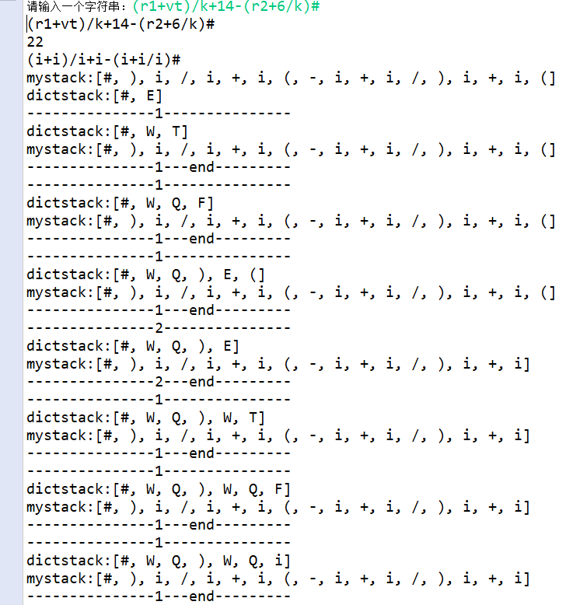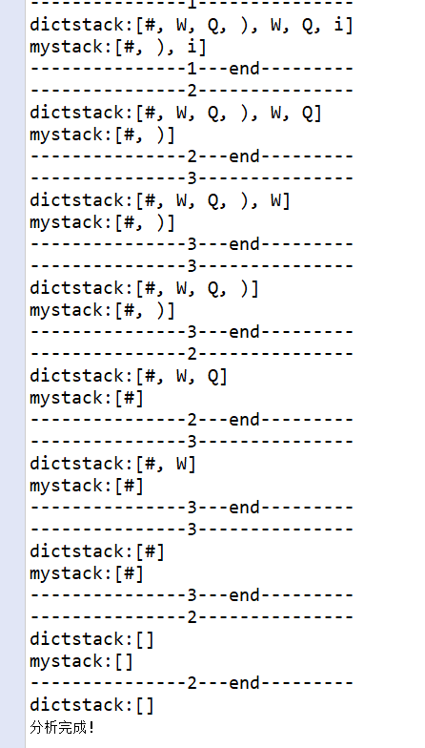

（（100-13）/3+4截取开头与结尾
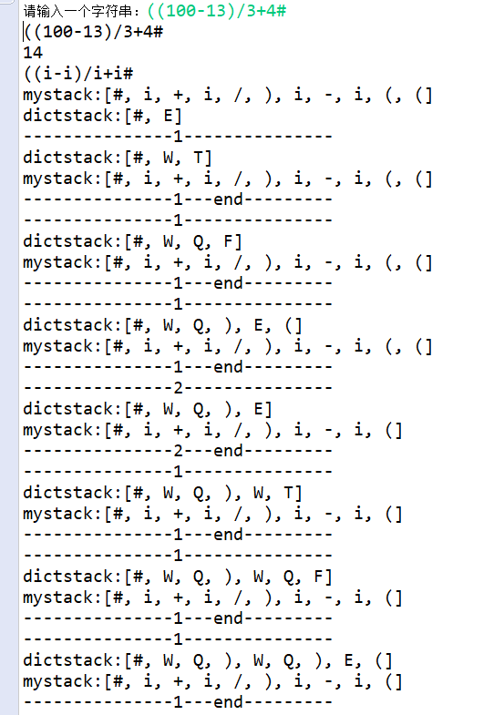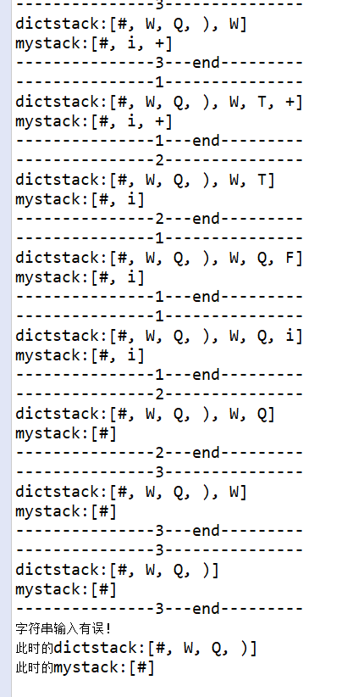
sum+25-a2+(*40/5)截取开头和结尾
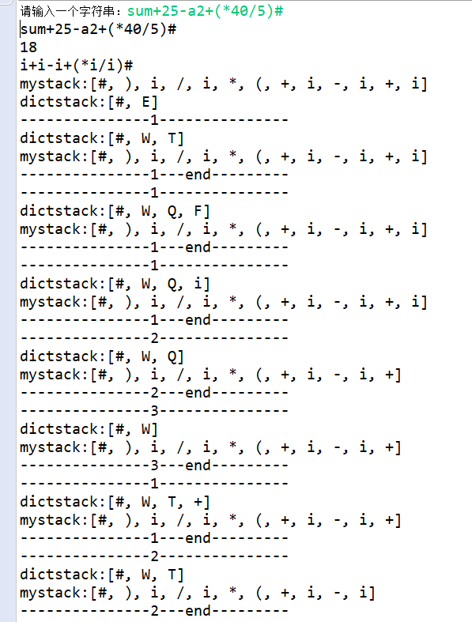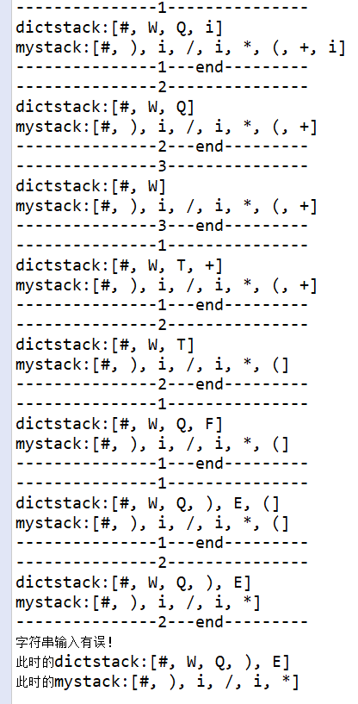
实验2.2算符优先语法分析
实验2.2流程：算符优先分析表

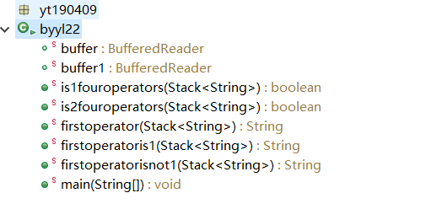
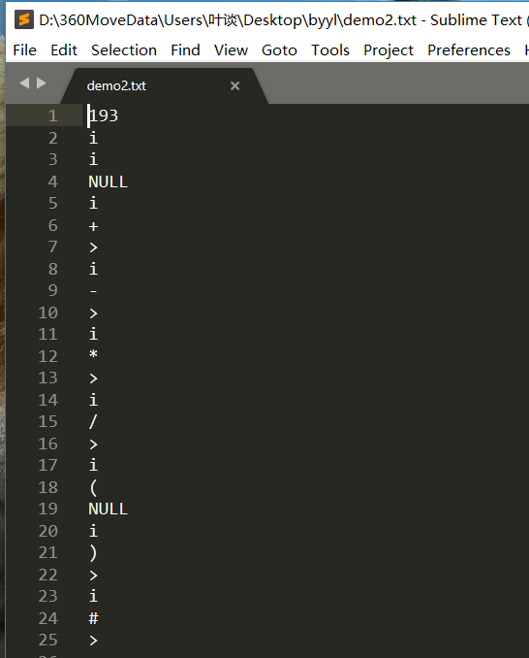
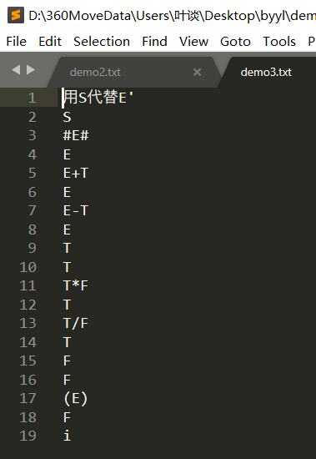
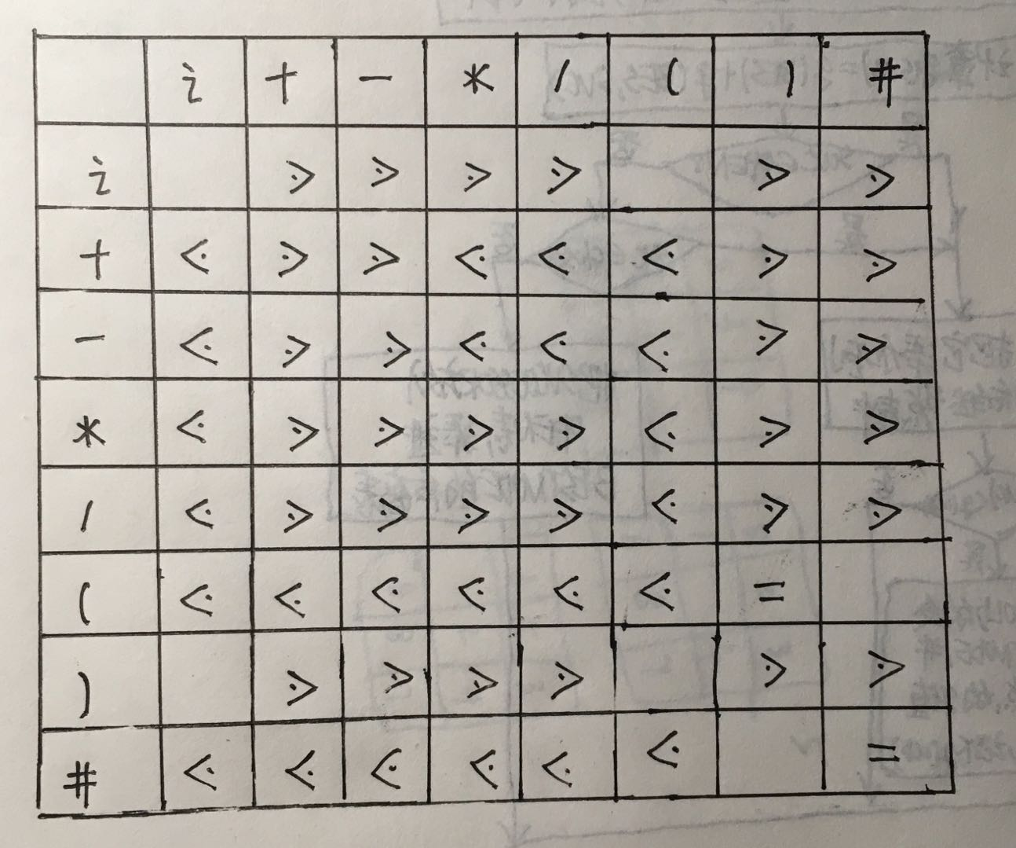

MAIN()主要流程思路：

和实验2.1类似，但用了两个表，一个表是存算符优先预测分析表，另一个存了文法
预测表中存储举例：一个一维字符串组串yt，下标为[i]存的一个运算符（已入符号栈），[i+1]为另一个运算符（在待输入串栈），[i+2]为这两个算符的优先顺序<，>，=，null中的一种；另一个一位字符串数yt1，下表为[i]存产生式左部，[i+1]为产生式右部,由于算符优先分析代码较长，没有进行词法分析，每一个操作数都用i来代替。
接下来主要的操作和2.1类似，最外边while循环，里面在加一个for（），通过for对一维字符串组yt进行遍历，每当yt[i]和yt[i+1]与dict分析栈和mystack待输入栈的栈从顶开始第一个运算符匹配成功，查看yt[i+2]下对应的算符优先关系，小于移进，大于规约到dict分析栈归约到第一个<或=待输入串的终结符。

实验2.2代码：
package yt190409;
import java.io.BufferedReader;
import java.io.FileReader;
import java.io.IOException;
import java.util.Scanner;
import java.util.Stack;
public class byyl22 {
public static BufferedReader buffer;
public static BufferedReader buffer1;
public static boolean is1fouroperators(Stack<String> a){
if(a.peek().equals("+")||a.peek().equals("-")||a.peek().equals("*")||a.peek().equals("/"))
{return true;}
else return false;
}
public static boolean is2fouroperators(Stack<String> a){
if(firstoperatorisnot1(a).equals("+")||firstoperatorisnot1(a).equals("-")||
firstoperatorisnot1(a).equals("*")||firstoperatorisnot1(a).equals("/"))
{return true;}
else return false;
}
public static String firstoperator(Stack<String> a){
for(int i=a.size()-1;i>=0;i--){
if(a.get(i).equals("i")||a.get(i).equals("+")||a.get(i).equals("-")
||a.get(i).equals("*")||a.get(i).equals("/")||a.get(i).equals("(")
||a.get(i).equals(")")||a.get(i).equals("#"))
{
return a.get(i).toString();
}
}
return "false";
}
public static String firstoperatoris1(Stack<String> a){
for(int i=a.size()-1;i>=0;i--){
if((a.get(i).equals("i")||a.get(i).equals("+")||a.get(i).equals("-")
||a.get(i).equals("*")||a.get(i).equals("/")||a.get(i).equals("(")
||a.get(i).equals(")")||a.get(i).equals("#"))&&i==a.size()-1)
{
return a.get(i).toString();
}
}
return "false";
}
public static String firstoperatorisnot1(Stack<String> a){
for(int i=a.size()-1;i>=0;i--){
if((a.get(i).equals("i")||a.get(i).equals("+")||a.get(i).equals("-")
||a.get(i).equals("*")||a.get(i).equals("/")||a.get(i).equals("(")
||a.get(i).equals(")")||a.get(i).equals("#"))&&i!=a.size()-1)
{
return a.get(i).toString();
}
}
return "false";
}
public static void main(String[] args)throws IOException {
FileReader fr=new FileReader("D:\\360MoveData\\Users\\叶谈\\Desktop\\byyl\\demo2.txt");
FileReader fr1=new FileReader("D:\\360MoveData\\Users\\叶谈\\Desktop\\byyl\\demo3.txt");
buffer = new BufferedReader(fr);
buffer1=new BufferedReader(fr1);
String[] yt=new String[193];
String[] yt1=new String[19];
for(int i=0;i<193;i++)
{
yt[i]=buffer.readLine();
// System.out.print(yt[i]);
}
System.out.println();
for(int i=0;i<19;i++)
{
yt1[i]=buffer1.readLine();
//System.out.print(yt1[i]);
}
Scanner sc=new Scanner(System.in);
System.out.print("请输入一个字符串：");
String ch1=sc.next();
sc.close();
Stack<String> mystack=new Stack<String>();
for(int i=ch1.length()-1;i>=0;i--){
char m=ch1.charAt(i);
String x=String.valueOf(m);
mystack.add(x); //mystack是存放待输入串的栈
}
System.out.println("mystack:"+mystack);
Stack<String> dict=new Stack<String>();
dict.push("#"); //dict是分析栈
// System.out.println(dict.get(0));
//System.out.println("dictstack:"+dict);
System.out.println(firstoperator(dict));
int max=100;
letter: while(max>0){
max--;
for(int j=1;j<193;j=j+3)
{
if(yt[j].equals(firstoperator(dict))&&yt[j+1].equals(mystack.peek())&&(yt[j+2].equals("<")||yt[j+2].equals("="))){
System.out.println("---------------------1");
dict.add(mystack.peek());
mystack.pop();
System.out.println(dict);
System.out.println(mystack);
break;
}
else if(yt[j].equals(firstoperatoris1(dict))&&yt[j+1].equals(mystack.peek())&&yt[j+2].equals(">")&&dict.peek().equals(")"))
{
System.out.println("---------------------2");
dict.pop();
dict.pop();
dict.pop();
for(int ii=2;ii<19;ii+=2)
{
String ysf1=yt1[ii];
if(ysf1.charAt(0)=='('){
dict.add(yt1[ii-1]);
}
}
System.out.println(dict);
System.out.println(mystack);
break;
}
else if(yt[j].equals(firstoperatoris1(dict))&&yt[j+1].equals(mystack.peek())&&yt[j+2].equals(">")){
System.out.println("---------------------3");
String ysf=dict.peek();
dict.pop();
letter1:for(int ii=2;ii<19;ii+=2)
{
String ysf1=yt1[ii];
for(int jj=0;jj<ysf1.length();jj++)
{
char ysf11=ysf1.charAt(jj);
String ysf111=String.valueOf(ysf11);
if(ysf111.equals(ysf))
{ dict.add(yt1[ii-1]);
System.out.println(dict);
System.out.println(mystack);
break letter1;
}
}
}
}
else if(yt[j].equals(firstoperatorisnot1(dict))&&yt[j+1].equals(mystack.peek())&&yt[j+2].equals(">") &&is2fouroperators(dict)&&(dict.get(dict.size()-3).equals("F")||dict.get(dict.size()-3).equals("E")||
dict.get(dict.size()-3).equals("T")))
{
System.out.println("---------------------4");
dict.pop();
String ysf=dict.peek();
dict.pop();dict.pop();
letter2: for(int ii=2;ii<19;ii+=2)
{
String ysf1=yt1[ii];
for(int jj=0;jj<ysf1.length();jj++)
{
char ysf11=ysf1.charAt(jj);
String ysf111=String.valueOf(ysf11);
if(ysf111.equals(ysf))
{
dict.add(yt1[ii-1]);
break letter2;
}
}
}
System.out.println(dict);
System.out.println(mystack);
break;
}
else if(dict.size()==2&&(dict.peek().equals("F")||dict.peek().equals("E")||dict.peek().equals("T"))&&mystack.size()==1&&mystack.peek().equals("#"))
{
System.out.println("此时的mystack："+mystack);
System.out.println("此时的dictstack："+dict);
System.out.println("分析完成！");
break letter;
}
else if(yt[j].equals(firstoperator(dict))&&yt[j+1].equals(mystack.peek())&&yt[j+2].equals("NULL"))
{
System.out.println("字符串输入有误！");
System.out.println("此时的dictstack:"+dict);
System.out.println("此时的mystack:"+mystack);
break letter;
}
else {
continue; }
}
}
System.out.println("最终的dictstack："+dict);
System.out.println("最终的mystack："+mystack);
}
}
实验2.2相关截图：
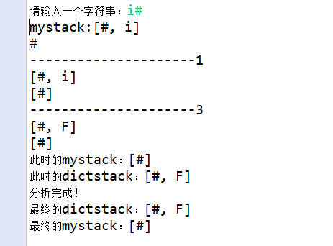

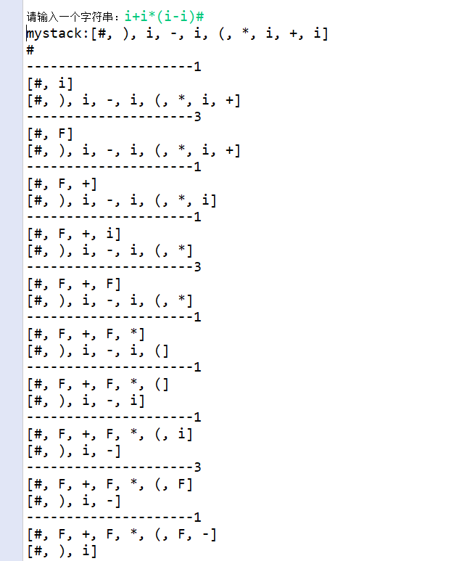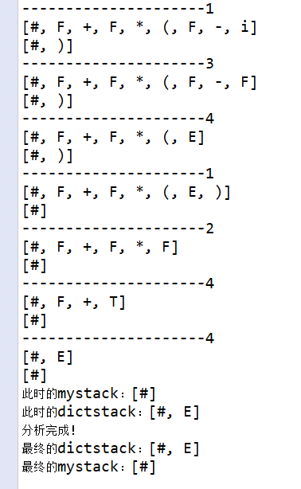

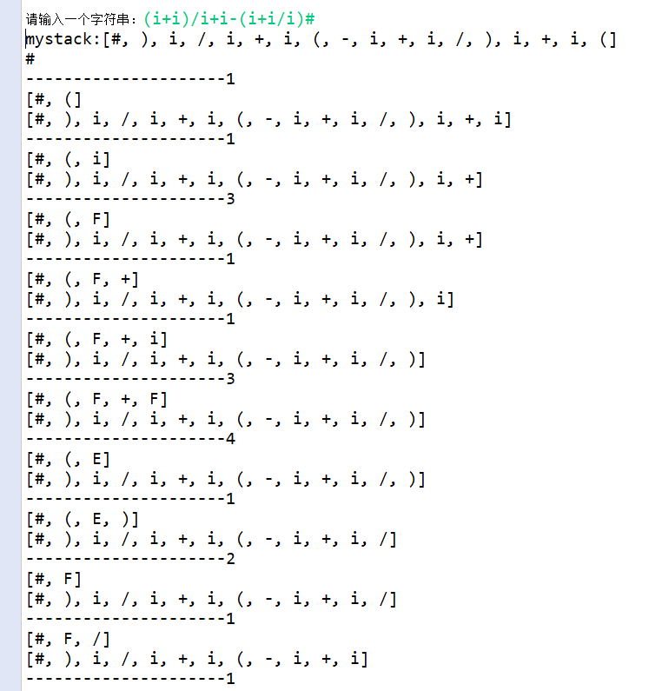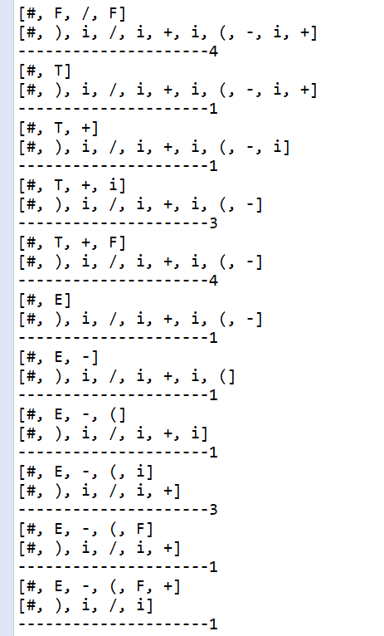
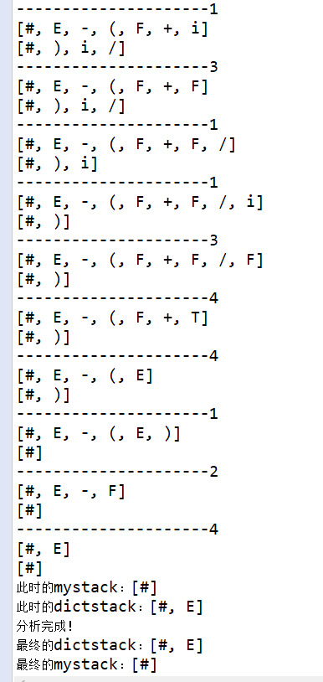
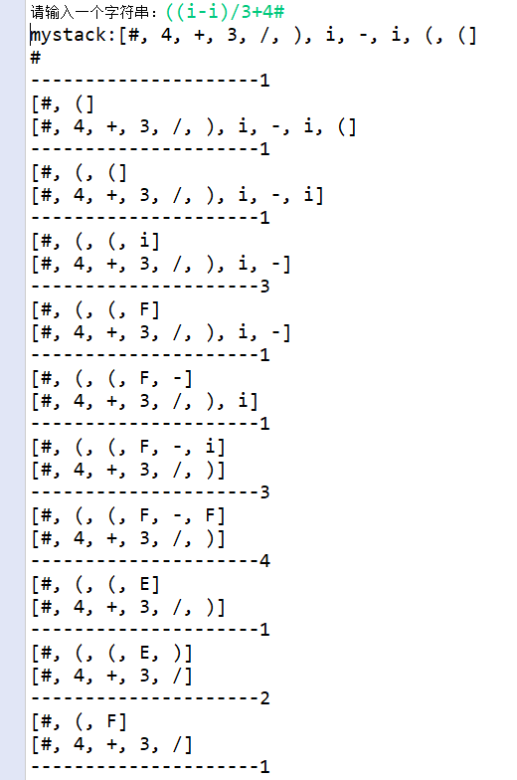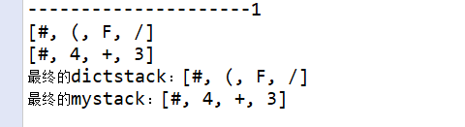
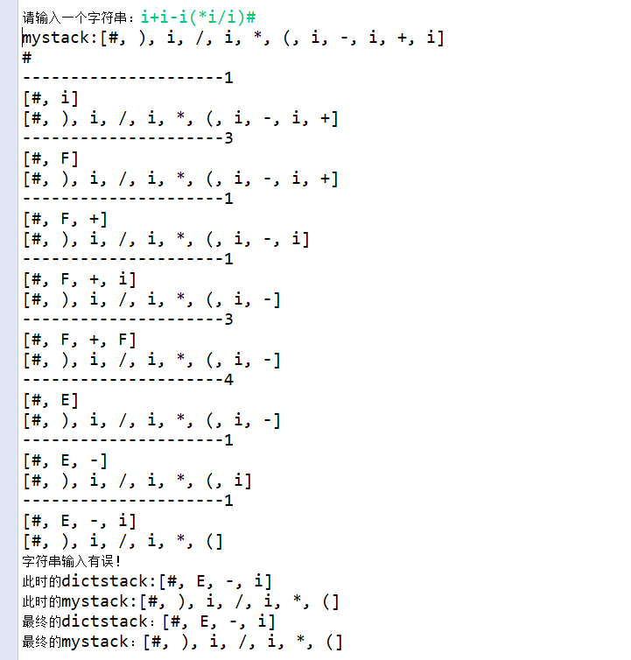
实验2.3 SLR(1)语法分析
实验2.3流程：
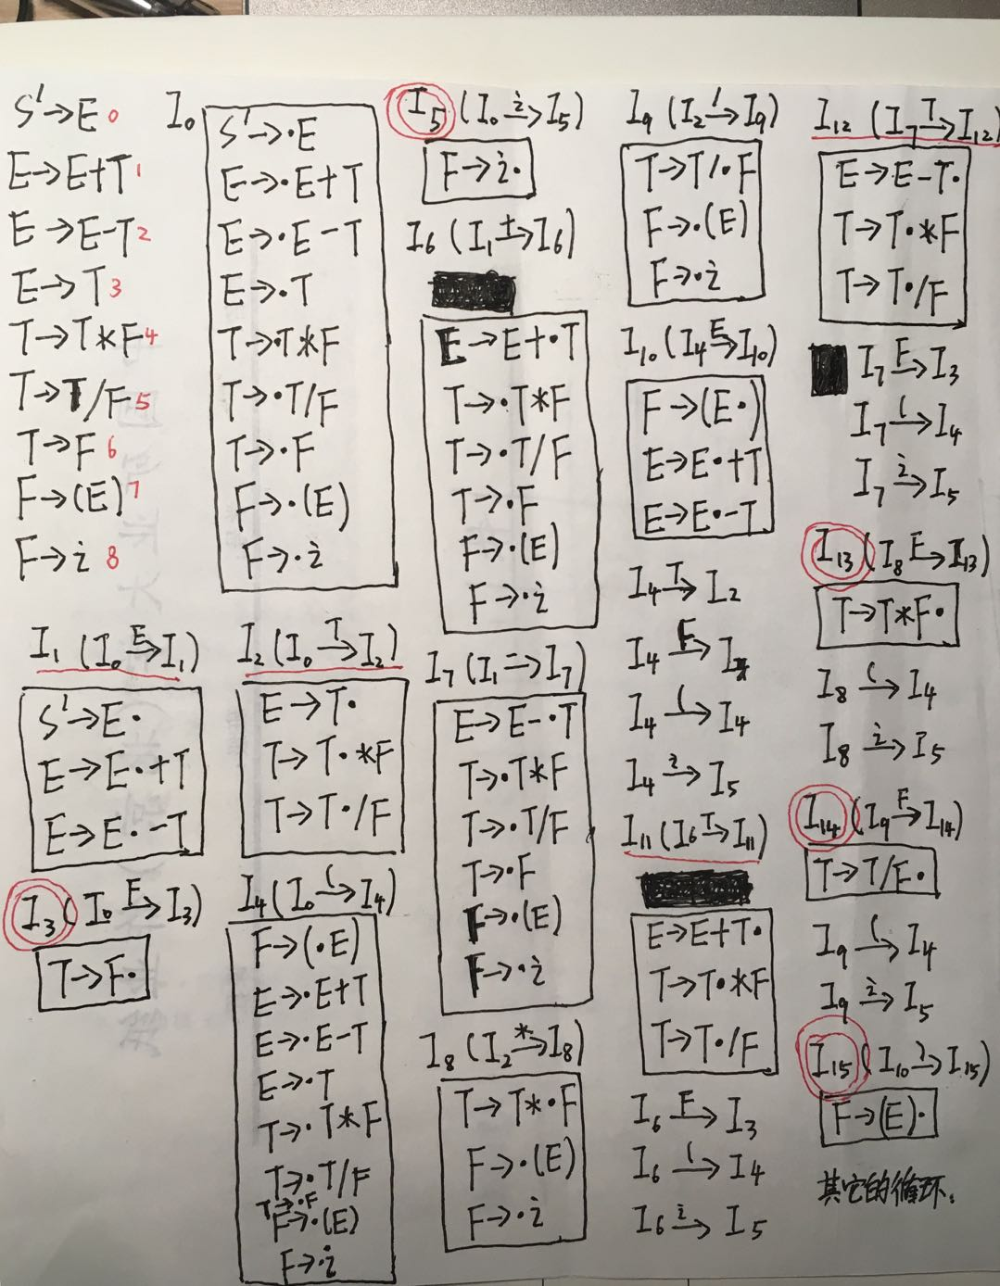
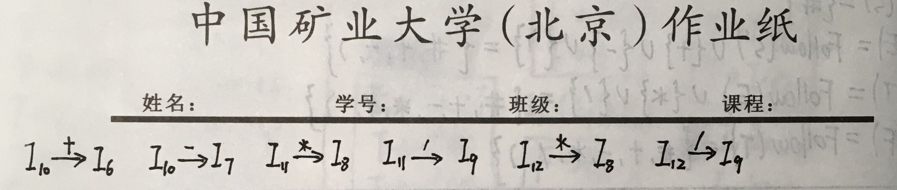
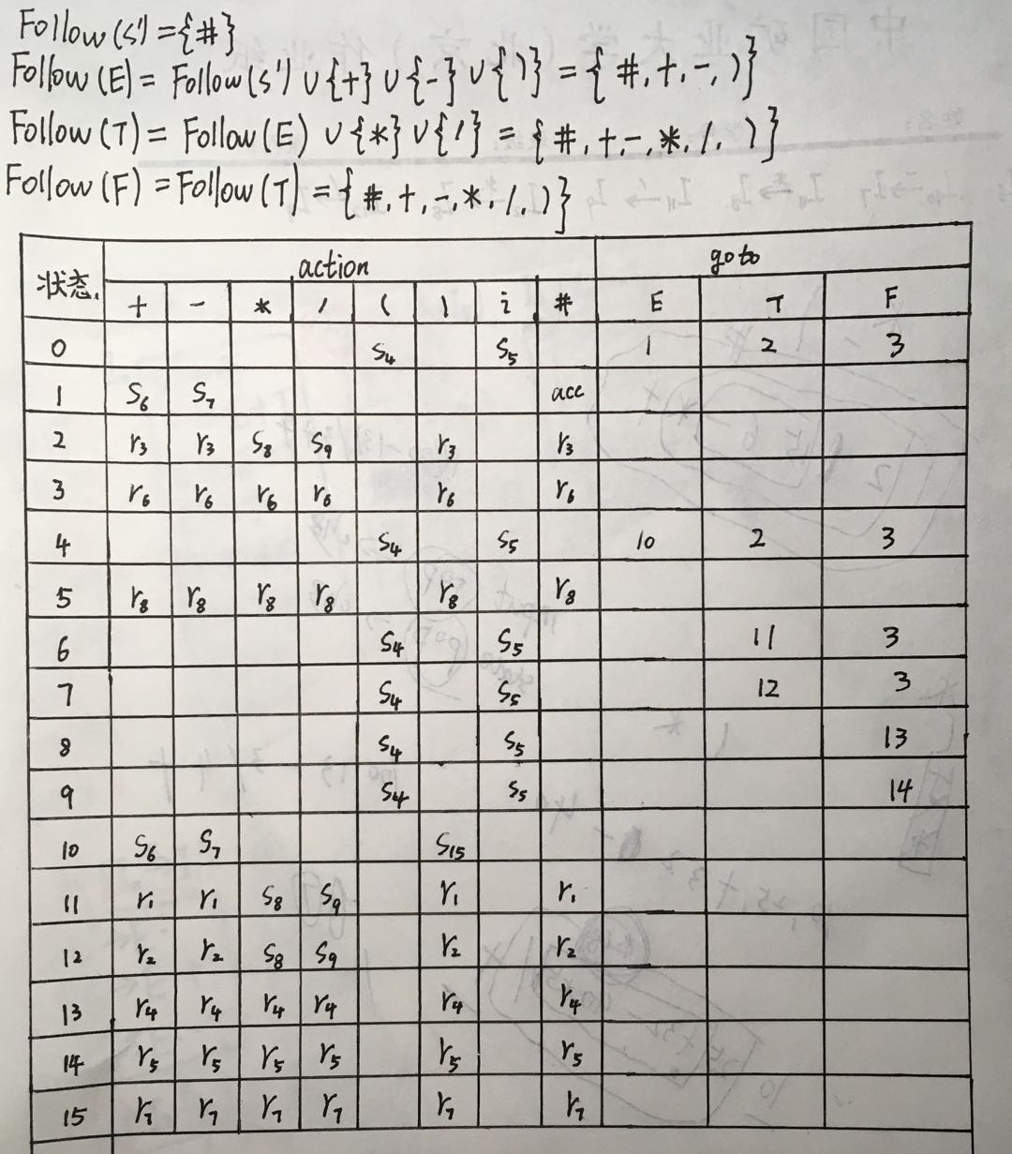
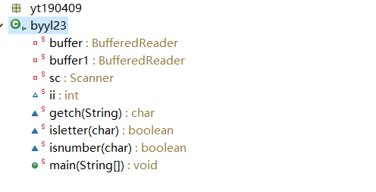
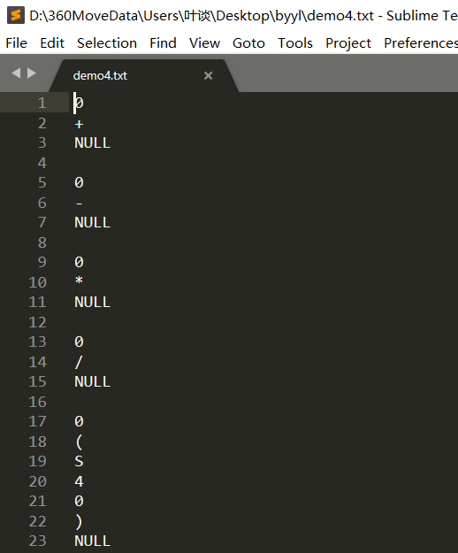
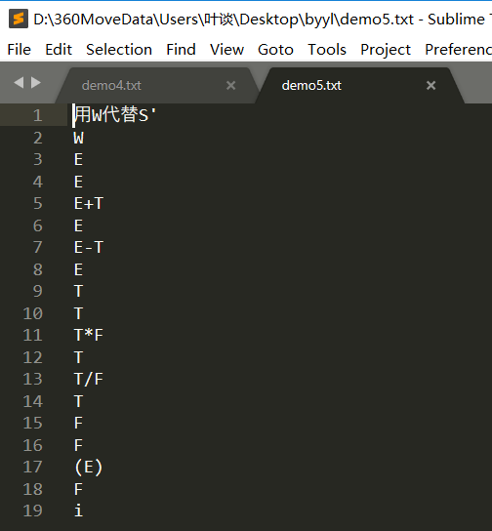
实验2.3 main（）流程：
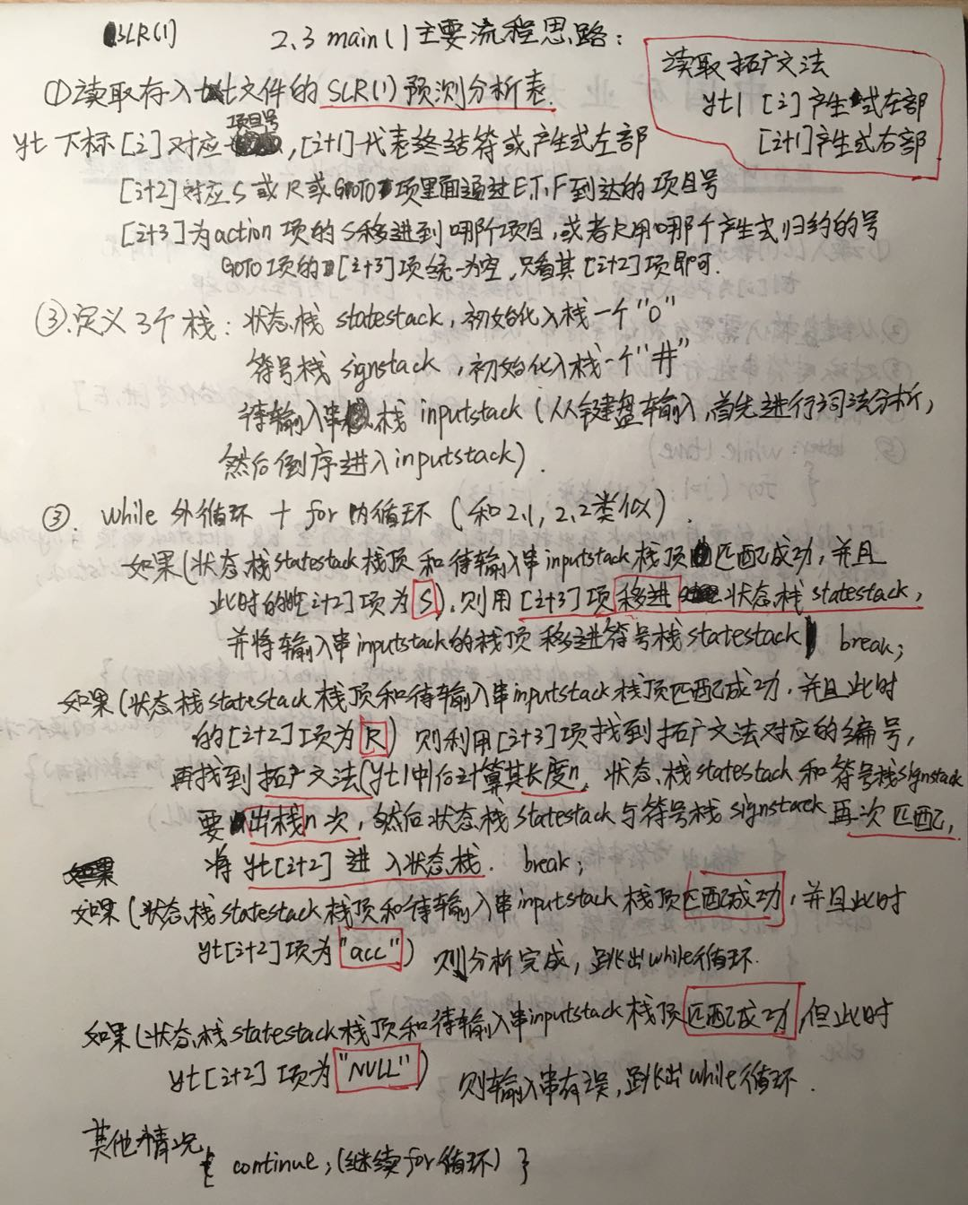

实验2.3代码：
package yt190409;
import java.io.BufferedReader;
import java.io.FileReader;
import java.io.IOException;
import java.util.Scanner;
import java.util.Stack;
public class byyl23 {
private static BufferedReader buffer,buffer1;
private static Scanner sc;
static int ii=0;
static char getch(String buffer){
char c;
c=buffer.charAt(ii);
ii++;
return c;
}
static boolean isletter(char c) {
if ((('A'<=c) && (c <= 'Z'))|| ((c<='z')&&(c>='a')))
return true;
else return false;
}
static boolean isnumber(char c) {
if ('0' <= c&&c <= '9')
return true;
else return false;
}
public static void main(String[] args) throws IOException {
// TODO Auto-generated method stub
FileReader fr=new FileReader("D:\\360MoveData\\Users\\叶谈\\Desktop\\byyl\\demo4.txt");
FileReader fr1=new FileReader("D:\\360MoveData\\Users\\叶谈\\Desktop\\byyl\\demo5.txt");
buffer = new BufferedReader(fr);
buffer1=new BufferedReader(fr1);
String[] yt=new String[704];
String[] yt1=new String[19];
for(int i=0;i<704;i++)
{
yt[i]=buffer.readLine();
// System.out.println(yt[i]);
}
for(int i=0;i<19;i++)
{
yt1[i]=buffer1.readLine();
// System.out.println(yt1[i]);
}
sc = new Scanner(System.in);
System.out.print("请输入一个字符串：");
String ch1=sc.next();
// System.out.println(ch1);
String ch2="";
int count=ch1.length();
// System.out.println(count);
while(ii<count){
char ch=getch(ch1);
if (isletter(ch))
{
do{ ch = getch(ch1);
} while (isletter(ch) || isnumber(ch));
ch2=ch2+"i";
ii--;
continue;
}
else if (isnumber(ch))
{
do{ch = getch(ch1);
} while (isnumber(ch));
ch2=ch2+"i";
ii--;
continue;
}
else
{ch2=ch2+String.valueOf(ch);
continue;}
}

System.out.println("待分析串："+ch2);
Stack<String> statestack=new Stack<String>();
statestack.push("0");
System.out.println("状态栈:"+statestack);
Stack<String> signstack=new Stack<String>();
signstack.push("#");
System.out.println("符号栈:"+signstack);
Stack<String> inputstack=new Stack<String>();
for(int i=ch2.length()-1;i>=0;i--){
char m=ch2.charAt(i);
String x=String.valueOf(m);
inputstack.push(x);
}
System.out.println("待输入串:"+inputstack);
letter: while(true){
for(int i=0;i<yt.length;i=i+4){
if(yt[i].equals(statestack.peek())&&yt[i+1].equals(inputstack.peek())&&yt[i+2].equals("S")){
System.out.println("----------移进中------------");
statestack.push(yt[i+3]);
signstack.push(inputstack.peek());
inputstack.pop();
System.out.println("状态栈:"+statestack);
System.out.println("符号栈:"+signstack);
System.out.println("待输入串:"+inputstack);
System.out.println("----------移进完成！----------");
break;
}
else if(yt[i].equals(statestack.peek())&&yt[i+1].equals(inputstack.peek())&&yt[i+2].equals("R")){
System.out.println("----------归约中---------");
char x=yt[i+3].toString().charAt(0);
int wf=x-'0';//wf是拓广文法的索引号
int len=yt1[2*(wf+1)].length();
for(int j=0;j<len;j++)
{
statestack.pop();
signstack.pop();
}

signstack.push(yt1[2*wf+1]);
for(int j=0;j<yt.length;j=j+4)
{
if(yt[j].equals(statestack.peek())&&yt[j+1].equals(signstack.peek()))
{
statestack.push(yt[j+2]);
break;
}
}
System.out.println("状态栈:"+statestack);
System.out.println("符号栈:"+signstack);
System.out.println("待输入串:"+inputstack);
System.out.println("----------归约完成！----------");
break;
}
else if(yt[i].equals(statestack.peek())&&yt[i+1].equals(inputstack.peek())&&yt[i+2].equals("acc")){
System.out.println("分析完成！");
System.out.println("最终的状态栈:"+statestack);
System.out.println("最终的符号栈:"+signstack);
System.out.println("最终的待输入串:"+inputstack);
break letter;
}

else if(yt[i].equals(statestack.peek())&&yt[i+1].equals(inputstack.peek())&&yt[i+2].equals("NULL")){
System.out.println("待输入串有误！");
System.out.println("此时的状态栈:"+statestack);
System.out.println("此时的符号栈:"+signstack);
System.out.println("此时的待输入串:"+inputstack);
break letter;
}
else{
continue;
}
}
}
}
}
实验2.3相关截图：
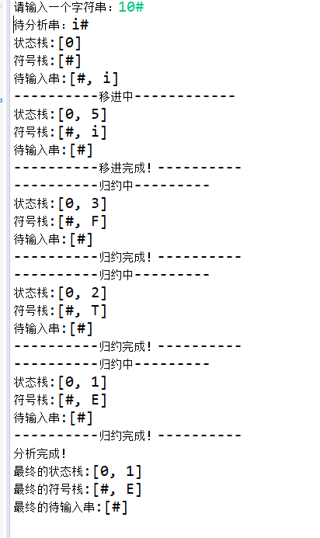
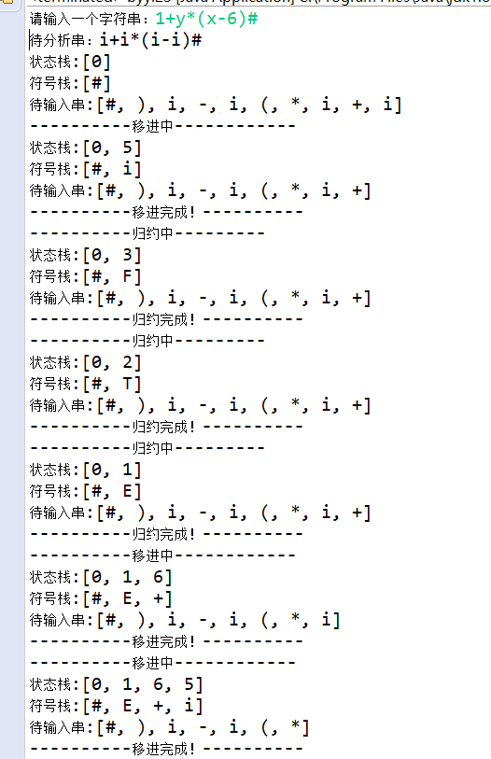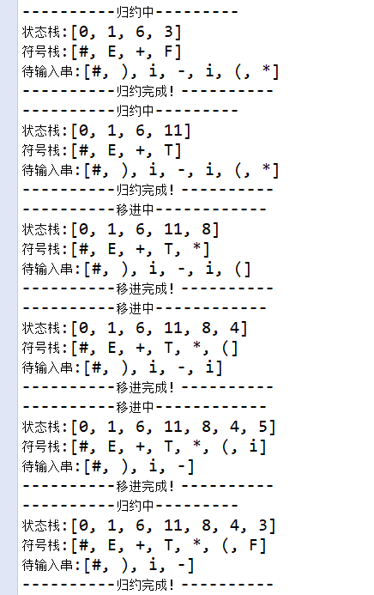
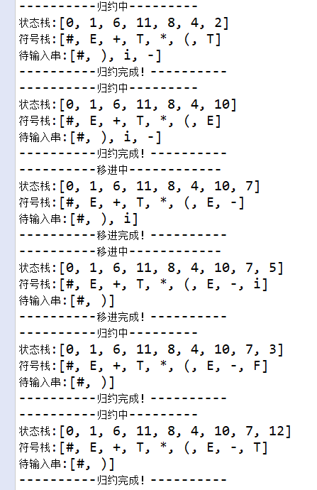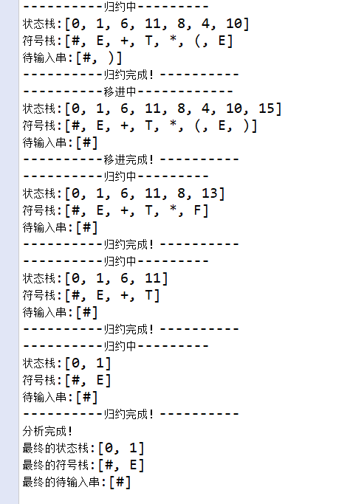
（r1+vt）/k+14-(r2+6/k)分析步骤太长，只截取一部分
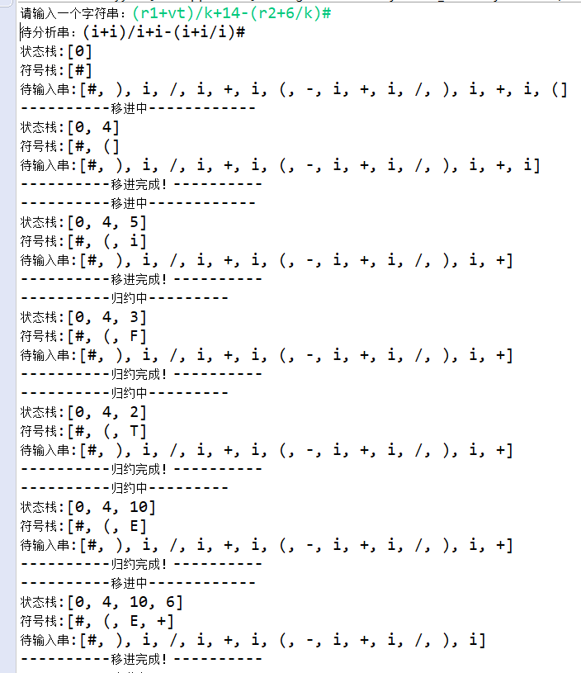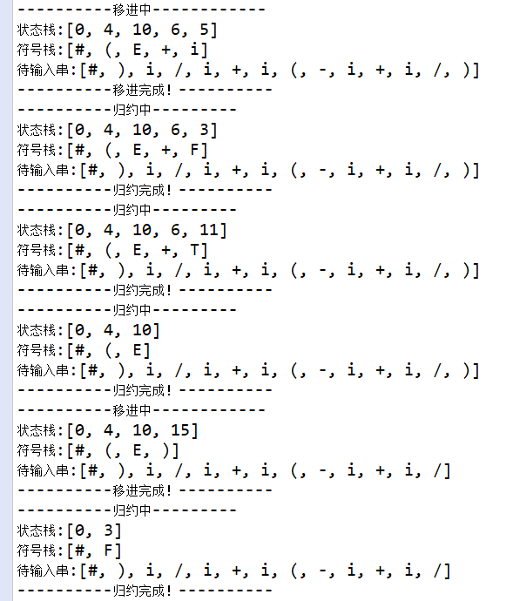
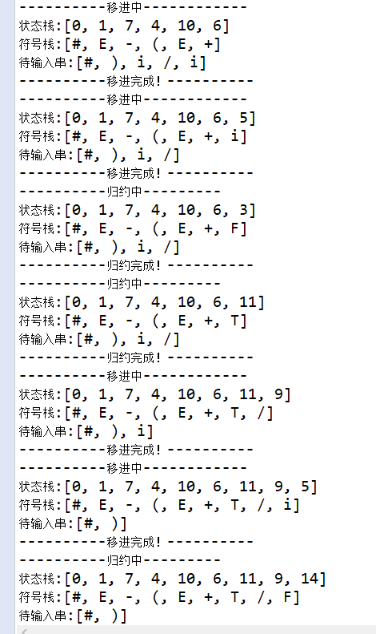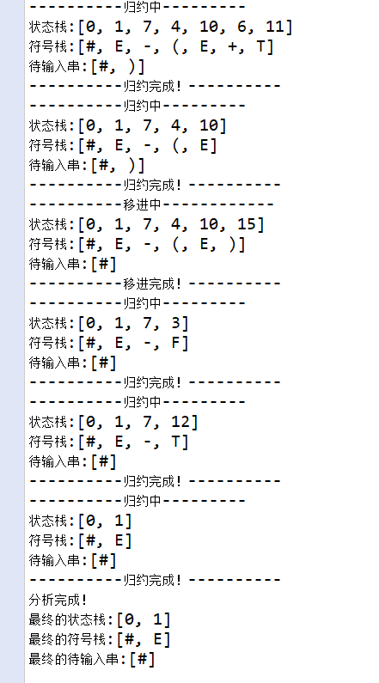
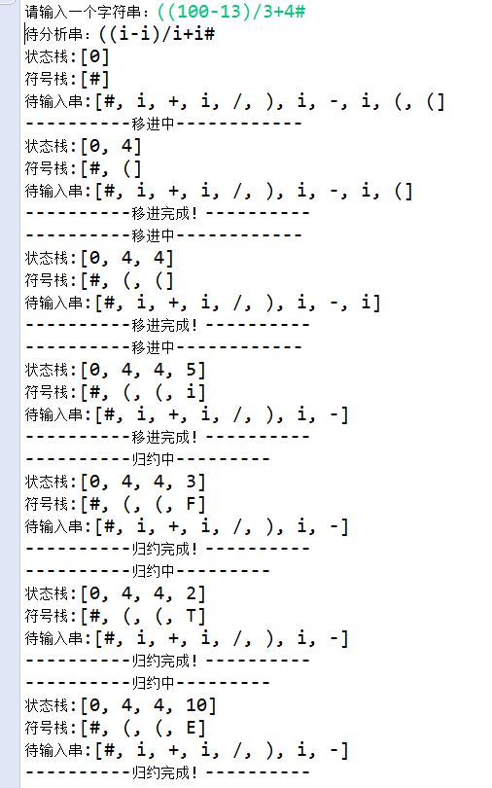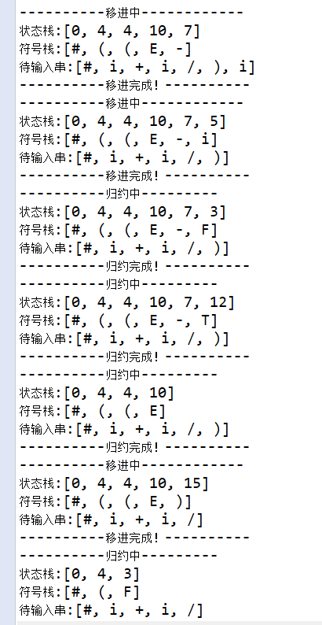
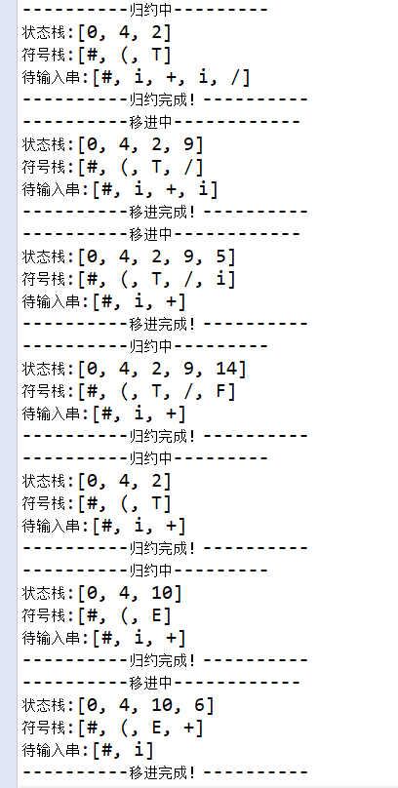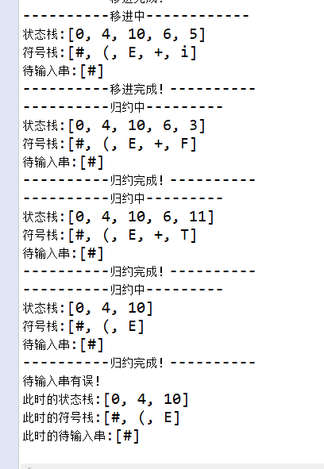
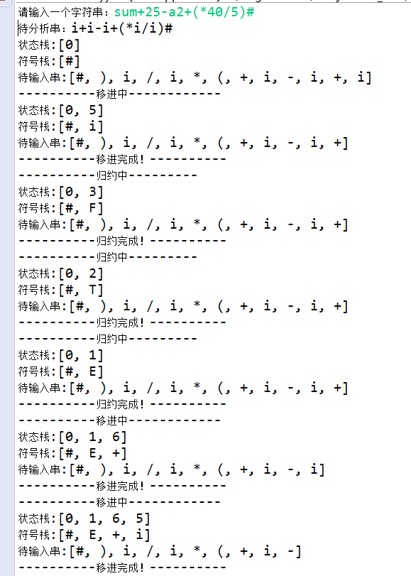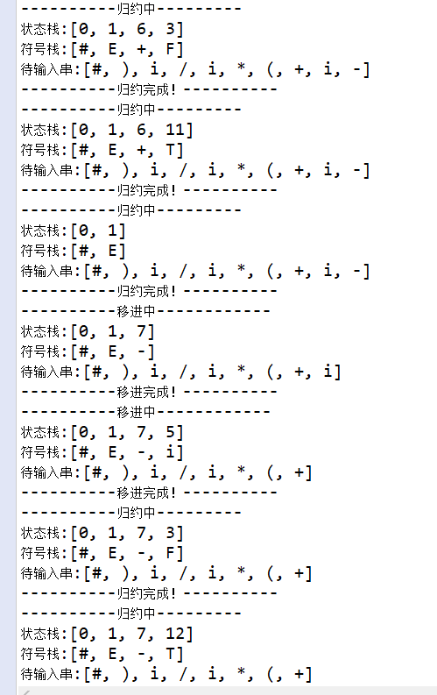
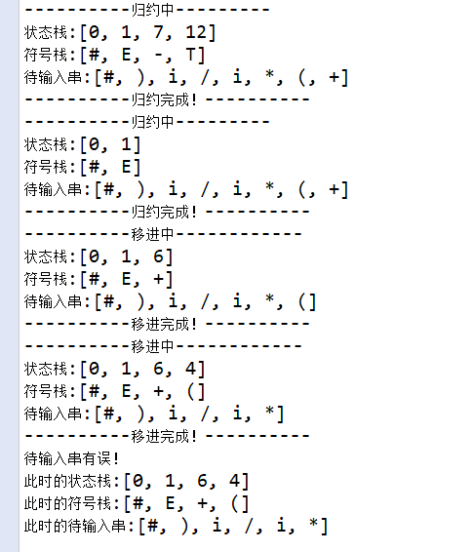

实验总结：

本次实验用了三种语法分析的方法，个人感觉LL(1)和SLR(1)比较好写，算符优先语法分析有点难写，LL(1)，SLR(1)的分析表写入文件，LL(1)用了三个字符串带表一种情况，例如，底标[i]为产生式左部，[i+1]为终结符，[i+2]为产生式右部，每次for循环需要为i+3；SLR(1)的分析表我用了四个字符串代表一种情况，例如，[i]代表项目，[i+1]代表终结符或者产生式左部，[i+2]保存S或者R以及goto表里通过E,T,F到达的项目的号，S为移进，R为归约，[i+3]为ACTION那一项的S移进到哪个项目或者R用哪个产生式归约，GOTO项的[i+3]统一为空；其他为空的也用NULL代替，每循环一次后需要为i+4。读入各文法的分析表统一用字符串数组，其它用栈，其中待输入串要倒序入栈；然后用while做外循环，确保不断重新for循环，通过for循环遍历寻找对应的情况并进行相应分析。
算符优先分析需要注意的是归约，分析栈从顶数第一个终结符<或=待输入串，则移进；如果是>,则从分析栈归约到第一个<或=待输入串的终结符。

成绩： 批阅教师： 日期 年 月 日

